Welkom in groep 6-7

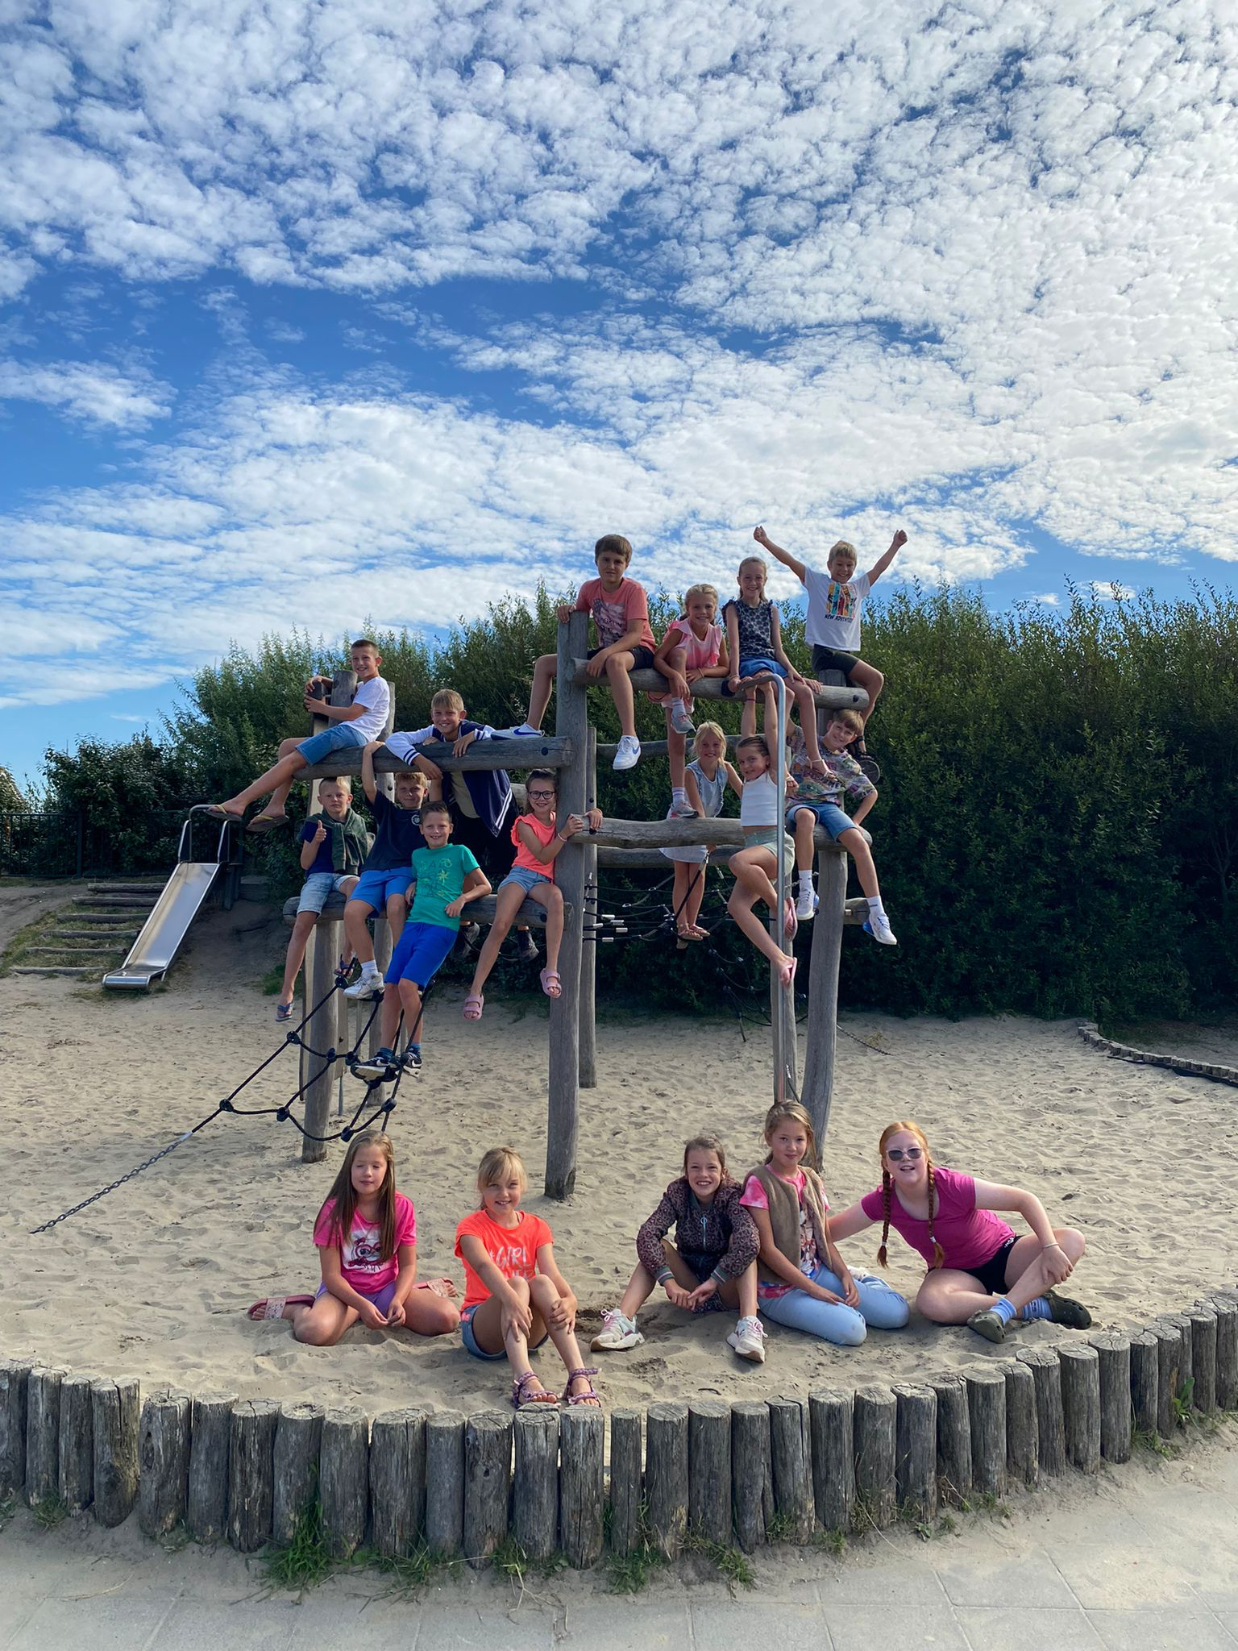

Inleiding
Dit informatieboekje van groep 6-7 is bedoeld om een beeld te krijgen van het reilen en zeilen in deze groep. We vertellen u graag over de vakken en de manier van werken. Voor vragen bent u altijd welkom. Via Parro, per mail of telefonisch kunt u altijd contact opnemen.

Jan Theune: jtheune@primas-scholengroep.nl
Gwen Willeboer: gwilleboer@primas-scholengroep.nl

Wie welke dag:
De kinderen zitten dit schooljaar in lokaal 4. Ze zitten met groep 6 en 7 samen in één klas. Ze krijgen elke week op maandag, dinsdag en woensdag les van juf Gwen. Donderdag en vrijdag krijgt de klas les van meester Jan.

Even voorstellen:
Juf Gwen
Mijn naam is Gwen Willeboer en ik ben 22 jaar oud. Ik woon in Middelburg en heb samen met mijn vriend dit jaar ons eerste huis gekocht. Vorig jaar ben ik afgestudeerd en heb ik op ’t Paalhoofd mijn lio-stage gelopen. In mijn vrije tijd vind ik het leuk om te voetballen en leuke dingen te doen met vriendinnen.

Meester Jan
Mijn naam is Jan Theune. Ik woon in Westkapelle. Vorig jaar heb ik deze groep ook al les gegeven. Dit jaar sta ik op donderdag en vrijdag voor de groep.

Snappet
Dit schooljaar werken we bij de vakken rekenen, spelling, taal en automatiseren weer met Snappet. De kinderen krijgen bij deze vakken eerst instructie. Tijdens de verwerking bij rekenen gebruiken ze een uitrekenschrift. Bij taal en spelling een opzoekschrift. De antwoorden voeren ze daarna in op hun chromebook. De leerkracht kan dan de les monitoren. Snappet laat gelijk aan de leerkracht zien welke antwoorden goed of fout zijn. Er kan nu nog beter direct extra instructie gegeven worden.

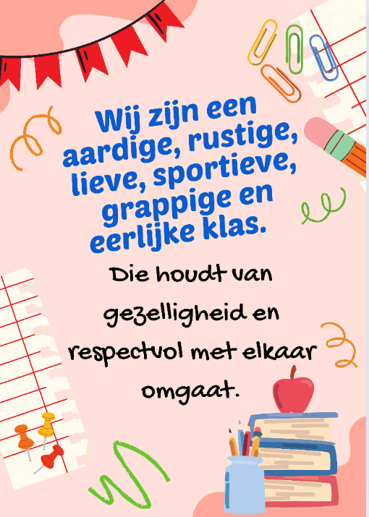
Goed van Start
Dit schooljaar zijn we weer gestart met ‘Goed van Start’. We hebben met elkaar afgesproken welke groep wij willen zijn en welke regels en afspraken daarbij horen. Door Goed van Start te gaan zorgen we ervoor dat de groep een fijne groep wordt, een groep met positieve normen en een veilig leef- en leerklimaat.

We hebben de afspraken in een poster verwerkt en deze heeft een mooi plekje in de klas gekregen. Op deze manier worden we er samen aan herinnerd wat we met elkaar hebben afgesproken.

Vakken

Stillezen
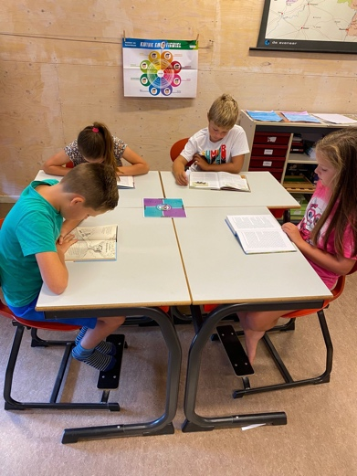
De kinderen beginnen de dag met 10 minuten stillezen. Wanneer zij de klas binnenkomen, pakken ze hun leesboek of stripboek en gaan lezen. Of ze gaan in tweetallen theaterlezen. Ook tussendoor krijgen de kinderen regelmatig de kans om even lekker te lezen, bijvoorbeeld als ze klaar zijn met een opdracht. We hebben leuke boeken in de klas staan. En als de kinderen in de klas niets naar wens kunnen vinden, kunnen we altijd even naar de schoolbieb.

Elke vrijdag gaan alle kinderen naar de schoolbibliotheek. Ze kunnen dan boeken lenen voor thuis, maar ook voor in de klas.
Eén keer per maand gaan we naar de Columbus (Bibliobus). Dan lenen we boeken voor in de klas.

Kring en levensbeschouwing
Trefwoord is de methode voor levensbeschouwing waar wij op school mee werken. Centraal in Trefwoord staat de leefwereld van kinderen. Kinderen worden uitgedaagd om aan de hand van eigentijdse verhalen en Bijbelverhalen na te denken over levensbeschouwelijke thema’s.

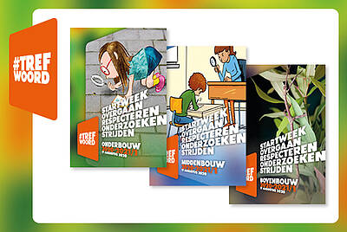
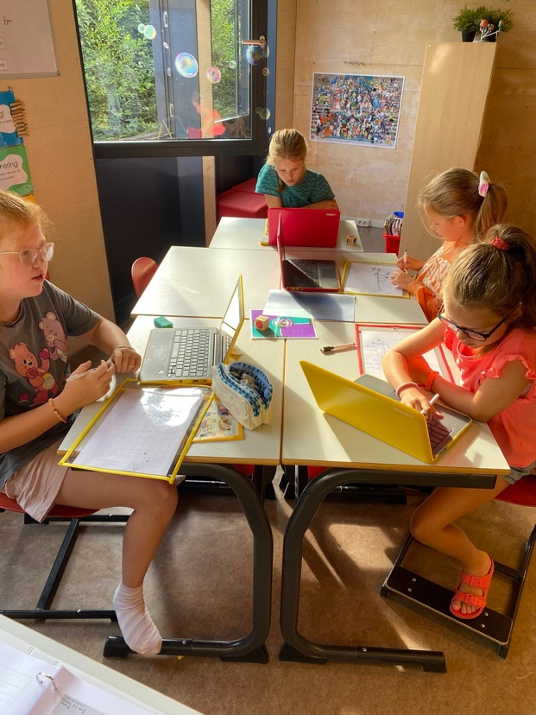
Rekenen
Voordat de rekenles begint, zijn we tien minuten aan het automatiseren. Wij werken met de methode Wereld In Getallen, via Snappet. Kinderen krijgen eerst een instructie over het te behalen lesdoel. Daarna is er een zelfstandige verwerking en krijgen leerlingen indien nodig, verlengde instructie. Ook is er ruimte voor verwerking van het lesdoel op eigen niveau en wordt er gebruik gemaakt van diverse werkvormen. Kinderen die meer aan kunnen krijgen verrijking.

Spelling
Spelling doen we op de Chromebooks met Snappet. We gebruiken hiervoor de methode TaalActief. Werkwoordspelling wordt dit jaar in groep 7 erg belangrijk! Het onthouden van de regels is essentieel. We maken daarbij ook gebruik van werkbladen of coöperatieve spellen.

Bij de methode Taal Actief Spelling worden diverse categorieën woorden aangeboden. We hebben het over luisterwoorden, weetwoorden en regelwoorden.
Luisterwoorden zijn woorden waarbij je goed moet luisteren wat je hoort. Het zijn woorden met ng of nk, woorden met eer, oor en eur; aai, ooi en oei en woorden met eeuw, ieuw en uw. Dus woorden zoals bank, ring, boor, voordeur, boei, kieuw en geeuw.
Weetwoorden zijn woorden die je moet weten. Er is geen regel voor. Het zijn woorden die je met g, ch of cht, ei of ij, au of ou schrijft. Dus woorden zoals licht, bergweide, vergeten en goochelaar.
Regelwoorden zijn woorden waar regels voor zijn. Het zijn woorden met een open en gesloten lettergreep, woorden met op het eind een d of t, samenstellingen, de vergrotende en overtreffende trap. Het zijn woorden zoals jager / bakker, hoofdstad, huppelen, grootste, veel – meer – meest, jongetje en woorden zoals neef – neven en lees – lezen.
We krijgen ook woorden met ’s aan het begin en eind, woorden met een c=s zoals citroen en c=k zoals cactus. En we gaan op het eind van groep 6 met de werkwoorden aan de slag.

Taal
Bij Taal Actief Taal onderscheiden we woordenschat en taal verkennen. Bij woordenschat krijgen de kinderen elke week een aantal woorden aangeboden rondom een bepaald thema.
Bij taal verkennen gaan we letten op leestekens zoals punten, komma’s en uitroeptekens en hoofdletters bij persoonsnamen en aardrijkskundige namen.
Verder verkennen we woorden in zinnen, zoals lidwoorden, werkwoorden, zelfstandig naamwoorden, (stoffelijk) bijvoeglijk naamwoorden, de basisvorm van woorden, voorzetsels, persoonlijke voornaamwoorden en bijwoorden.
En we gaan met de persoonsvorm aan de slag.

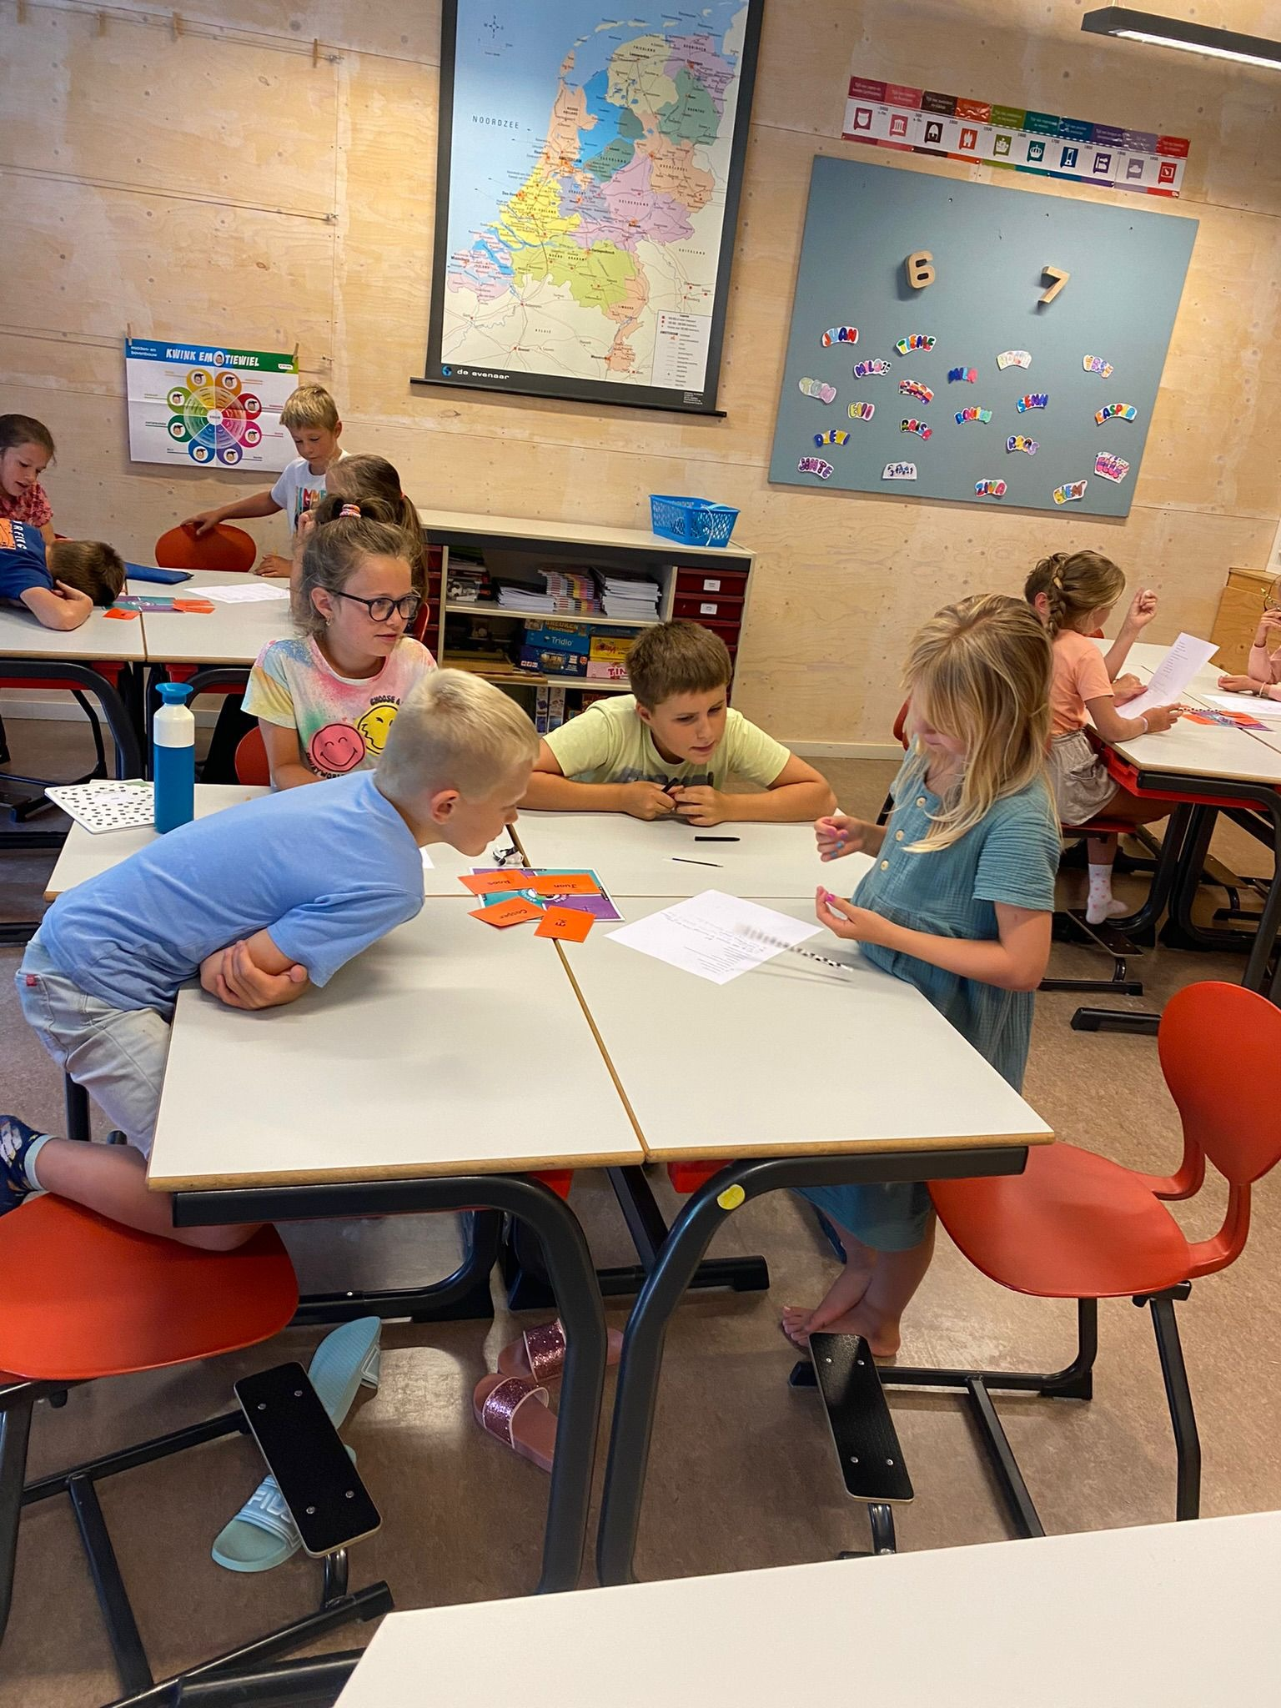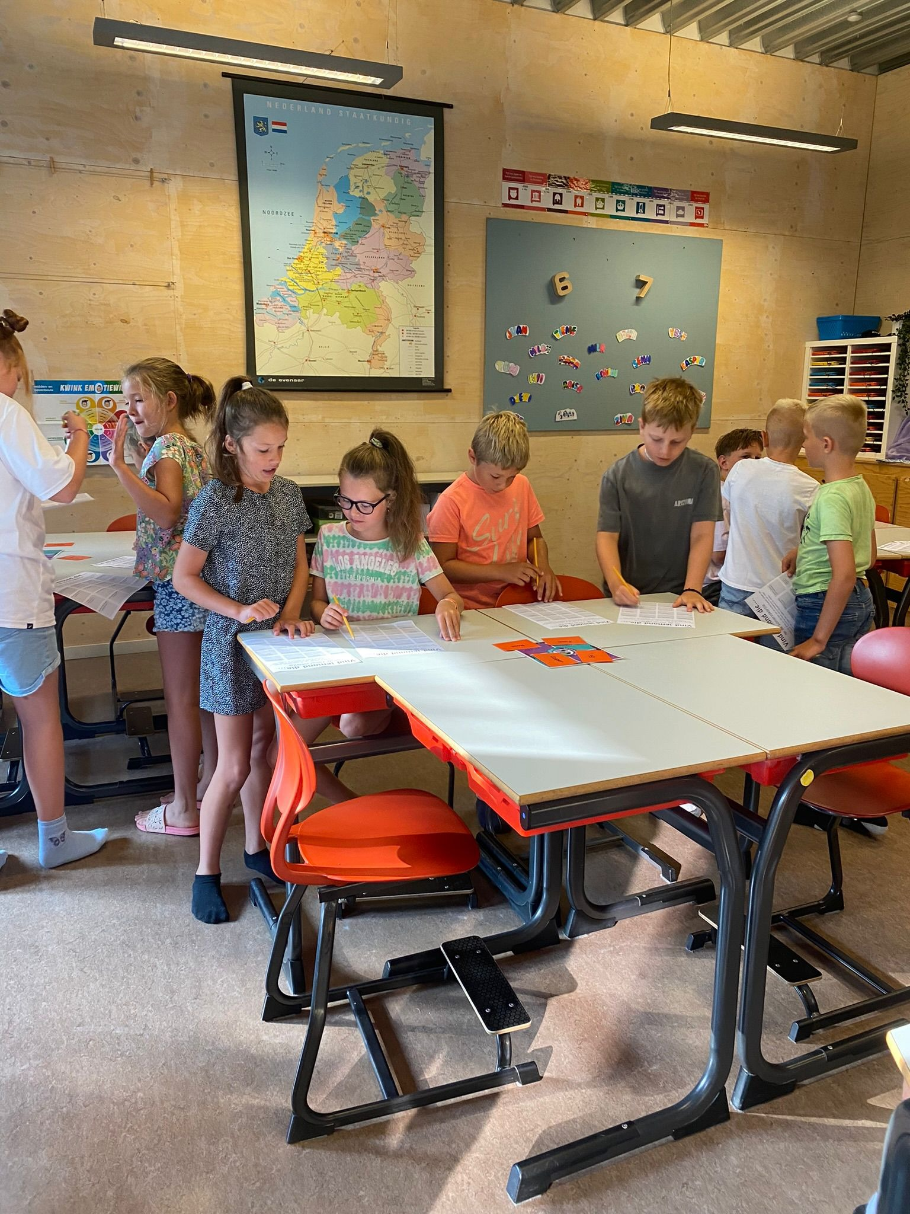

Schrijven
Elke week schrijven we twee keer in het schrijfschrift. In groep 6 - 7 schrijven alle leerlingen nog netjes in het verbonden schrift. Daarbij letten we op schrijfhouding, pengreep en netheid. We schrijven met vulpen en we schrijven aan elkaar.

Engels
Met Engels zijn we dit jaar gestart met een nieuwe methode: Blink. De kinderen leren via deze methode Engels met bekende popsongs van nu. Soms staat de artiest centraal (bijvoorbeeld als kinderen de kledingstijl van Justin Bieber mogen beschrijven) een andere keer de clip (maak een fotostrip van de ongelukjes uit de videoclip van Noah Kahan) of de inhoud van de songtekst (als Sheppard zingt over Coming home, en de dingen die je mist als je ver van huis bent). De songs uit de lessen van Blink Engels kun je via Spotify beluisteren:
https://open.spotify.com/playlist/25lTsL980DSLaIXYsevGSV?si=fc6a753631354352

In de lessen leren de kinderen woorden en zinnen. De vaardigheden (lezen, luisteren, schrijven en spreken) worden elke les uitgebreid geoefend. Kinderen die extra uitdaging kunnen gebruiken bij Engels, kunnen ook zelfstandig aan de slag met de Grammar app van Blink Engels.

Pauze
We eten en drinken eerst in de klas van 10.00 – 10.15 uur. Tijdens het eten en drinken kijken we naar het jeugdjournaal of wordt er voorgelezen. Daarna spelen we buiten van 10.15 – 10.30 uur. Van 12.05 tot 12.40 uur hebben we middagpauze. We lunchen eerst en aansluitend spelen we buiten. Iedere week wordt er een nieuw spel aangeboden dat we op het plein kunnen spelen, zoals blokjesvoetbal, hatref en trefbal.

Gymnastiek
We hebben op maandag gymnastiek van 10.30 – 11.15 uur. Op donderdag gymmen we van 12.30 – 13.15 uur. De gymlessen worden verzorgd door meester Jan en meester Walter.

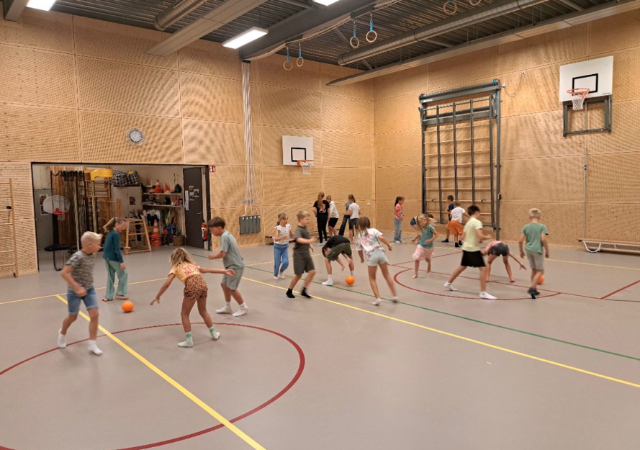

Wereldoriëntatie
Hieronder vallen aardrijkskunde, geschiedenis en natuur en techniek.
De verschillende vakken worden gegeven om de kinderen ‘hun eigen wereld beter te leren verstaan’ en er bewuster mee te leren omgaan. Voor aardrijkskunde gebruiken we de methode Wijzer, voor geschiedenis Blink en voor natuur Naut. Ook werken we met het ontdeklab wetenschap & techniek. De kinderen gaan tijdens dit moment zelf aan de slag met allerlei opdrachten en ontdekken en leren hierdoor van alles. De leerlingen krijgen regelmatig toetsen om te controleren of de kinderen de stof begrepen hebben. Ook maken ze muurkranten, presentaties of andere opdrachten.

Basicly
In groep 6 - 7 werken we wekelijks met Basicly. Deze methode biedt het primair en voortgezet onderwijs handvatten om digitale geletterdheid aan te bieden en dit stap voor stap een vaste plek te geven in het onderwijs. Het gaat o.a. over het gebruik van de toetsen, werken in Word, wachtwoorden en privacy. Er wordt gewerkt rondom vier thema’s; ICT-basisvaardigheden, informatievaardigheden, mediawijsheid & computational thinking.

Verkeer
In groep 6-7 werken we met lesmateriaal voor verkeerseducatie van Veilig Verkeer Nederland. Het doel van deze methode is dat kinderen leren zich veilig in het verkeer te begeven.

Muziek, teken en handvaardigheid
Ook deze vakken krijgen op school voldoende aandacht. Wekelijks hebben we een moment muziek van meester Walter. En er staan twee momenten creatieve vorming op het rooster. Het kan zijn dat we de ene week alleen maar tekenen en dat we de week daarop alleen handvaardigheid hebben.

Spreekbeurt
De kinderen uit groep 6-7 houden dit jaar een spreekbeurt over een onderwerp naar keuze. Na de herfstvakantie beginnen we met de spreekbeurten. In de klas wordt een rooster opgesteld met alle data. Daar kunnen kinderen hun onderwerp op invullen.

Boekbespreking
Elk kind houdt dit jaar ook een boekbespreking. De kinderen vertellen dan welk boek ze hebben gekozen, ze geven wat info over de schrijver en illustrator en daarna lezen ze een leuk of spannend stukje voor. Het doel is een korte presentatie voor de groep te houden en om de andere kinderen enthousiast te maken voor jouw boek.

Atlantis
Voor technisch lezen en begrijpend lezen gebruiken we ‘Atlantis’. Wekelijks zijn er 4 lessen waarin technisch lezen, begrijpend lezen en leesplezier centraal staan. We gebruiken daarbij een lees- en werkboek.

Huiswerk
In groep 6-7 krijgen de kinderen bijna elke week huiswerk op. Ze hebben een huiswerkmap die ze elke woensdag mee moeten nemen naar school. In de map zit een planner, waarop het huiswerk geschreven wordt.
Ze krijgen af en toe een toets op van Engels, aardrijkskunde of geschiedenis. Daarvoor krijgen ze een huiswerkblad mee om thuis te leren. In de klas wordt van tevoren verteld, hoe je dat het beste kan doen.

Als er iets is...
Laat het ons weten! U mag altijd even binnenlopen om iets te vragen of een afspraak te maken. U kunt ons ook bereiken via Parro, maar onze e-mailadressen staan ook in de inleiding van deze groep 6-7-gids.

We hebben zin om er een mooi jaar van te maken!

Hartelijke groet,

Meester Jan en juf Gwen

